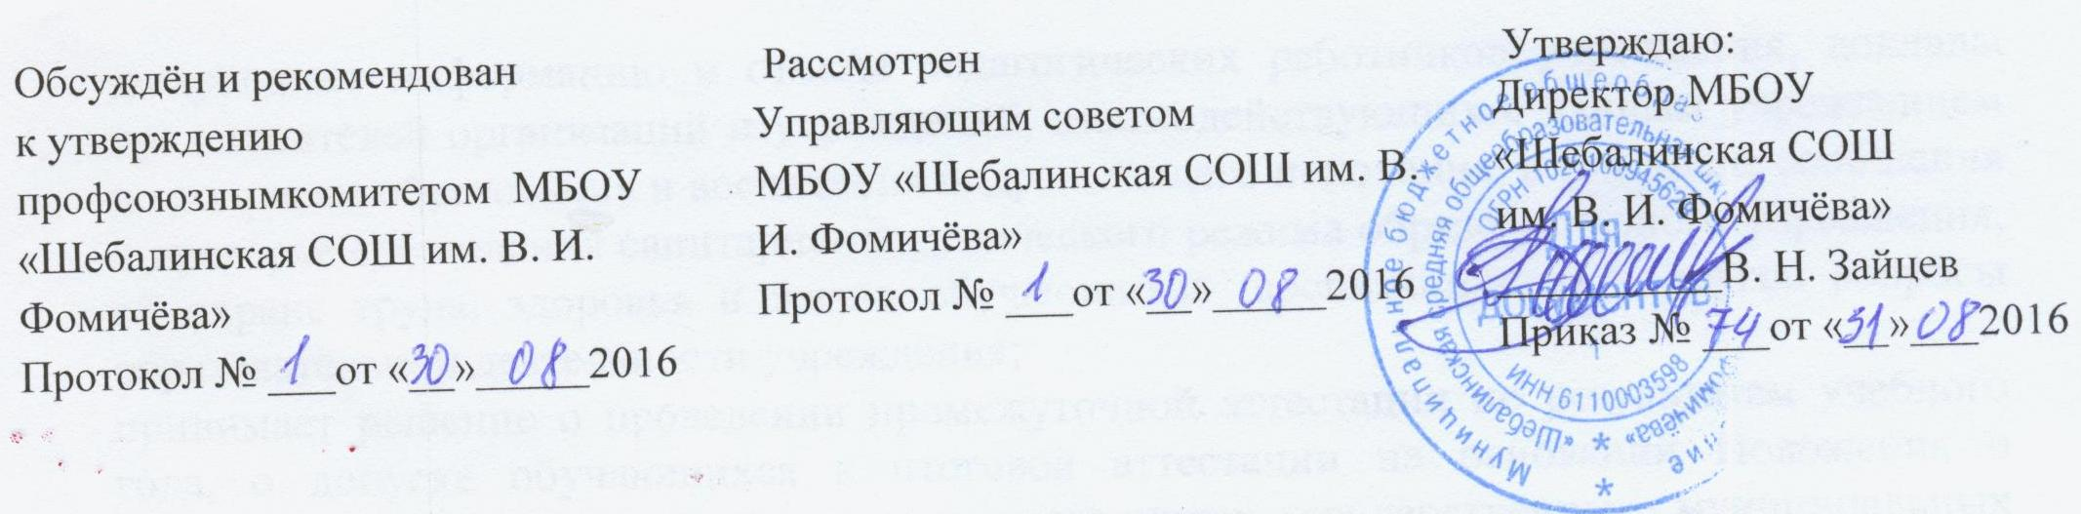
ПОЛОЖЕНИЕ
о распределении учебного фонда школьной библиотеки
муниципального бюджетного общеобразовательного учреждения
«Шебалинская средняя общеобразовательная школа им. В. И. Фомичёва»

- Общие положения
  - Настоящее Положение применяется к закупкам учебников и учебно-методических пособий, осуществляемых за счет бюджетных и спонсорских средств.
  - В целях настоящего Положения используются следующие основные понятия:
- учебники- книги, предназначенные для использования обучающимися образовательной организации, рекомендованные Министерством образования РФ для использования в учебном процессе;
- комплект учебников – перечень учебников для конкретного класса;
- обеспечение учебниками – мероприятия по изучению потребностей в учебниках и УМП, по организации закупки, доставки и утилизации учебников и УМП, а также финансовой и иной отчетности по учебникам и УМП;
1.3. Обеспечение обучающихся учебниками федерального и национально-регионального компонентов учебного плана осуществляется за счет средств:
- средств образовательной организации;
- средств родителей и (или) лиц их заменяющих;
- иных источников, не запрещенных законодательством РФ.
- Учет библиотечных фондов учебной литературы
  - Образовательная организация формирует библиотечный фонд учебной литературы, осуществляет учет учебников, входящих в данный фонд, обеспечивает их сохранность и несет за них материальную ответственность.
  - Учет библиотечных фондов учебной литературы осуществляется школой в соответствии с Порядком учета библиотечных фондов учебной литературы образовательной организации (далее – Порядок учета фондов учебников).
  - Учет библиотечных фондов учебников отражает поступление учебников, их выбытие, величину всего фонда учебников и служит основой для обеспечения сохранности фонда учебников, правильного его формирования и использования, контроля за наличием и движением учебников.
  - Учет библиотечных фондов учебников осуществляется на основании следующих документов: «Книга суммарного учета», «Картотека учета учебников», «Формуляры учета выданных учебников обучающимся по классам». Учету подлежат все виды учебной литературы, включенные в библиотечный фонд.
  - Суммарный учет всех видов документов, поступающих или выбывающих из фонда библиотеки образовательной организации осуществляется Книгой суммарного учета школьных учебников. Книга суммарного учета является документом финансовой отчетности и служит основанием для контроля за состоянием и движением учебного фонда.
  - Данные книги суммарного учета необходимо использовать для отражения состояния фонда школьной библиотеки при заполнении отчетной документации.
  - Библиотечный фонд учебников учитывается отдельно от общего фонда библиотеки школы.
  - Инвентаризация школьного учебного фонда проводится ежегодно.
  - Результаты инвентаризации предоставляются школой в Отдел образования методисту.
  - В образовательной организации проводится списание ветхих и морально устаревших учебников по согласованию с Отделом образования (ОО, методистом).
- Система обеспечения учебной литературой обучающихся и учителей
  - Образовательная организация формирует программу по созданию фонда учебников с определением источников финансирования.
  - Определяет выбор учебных программ и учебно-методической литературы для организации образовательного процесса в соответствии с образовательной программой, учебным планом образовательной организации и согласует сформированный комплект учебно-методической литературы образовательной организации с Отделом образования Администрации Заветинского района.
  - Информирует обучающихся и их родителей о перечне учебной литературы, входящей в комплект для обучения в данном классе, о наличии их в школьном библиотечном фонде.
  - Выявляет обучающихся из социально-незащищенных слоев населения для первоочередного обеспечения учебной литературой из фонда школьной библиотеки, а также детей-инвалидов, обучающихся, находящихся под опекой и попечительством, обучающихся из многодетных семей.
  - Библиотека осуществляет контроль за сохранностью учебной литературы, выданной обучающимся и учителям.
  - Анализирует состояние обеспеченности фонда библиотеки школы учебной и программно-методической литературой.
  - Проводит ежегодную инвентаризацию библиотечного фонда учебной и программно-методической литературы.
  - Формирует заказ на учебную литературу. Заказ формируется на основании потребностей с учетом имеющихся фондов учебников в школьной библиотеке.
  - Учебники из школьного библиотечного фонда выдаются во временное пользование обучающимся сроком на один учебный год без права передачи и продажи. Возврат учебников гарантируется родителями (законными представителями).
- О программном учебно-методическом обеспечении образовательного процесса образовательной организации
4.1.Школа вправе реализовывать любые программы, рекомендованные Министерством образования РФ и обеспеченные учебниками из федеральных перечней.
4.2.Допускается использование только таких учебно-методических комплектов, утвержденных приказом директора образовательной организации и входящих в утвержденные федеральные перечни учебников, рекомендованных (допущенных) Министерством к использованию в образовательном процессе.
4.3.При организации учебного процесса необходимо использовать учебно-методическое обеспечение из одной предметно-методической линии (дидактической системы для начальной общего образования).
4.4.УМК – документ, отражающий перечень программ, реализуемых образовательной организацией в текущем учебном году и обеспеченность их учебниками и методическими пособиями.
4.5.УМК составляется заместителем директора по УВР и зав. библиотекой, утверждается директором образовательной организации.
4.6.Документ имеет следующие разделы: класс, образовательная область, предмет, количество часов, программа, учебники.
4.7.Директор образовательной организации обеспечивает соответствие образовательных программ, реализуемых в образовательной организации, требованиям к содержанию образования.

